**Título preto com a primeira letra maiúscula e as demais minúsculas,   
exceto nomes próprios, siglas: sem ponto final e fonte Arial 14 negrito**

|  |  |  |
| --- | --- | --- |
| ***RESUMO:*** *A plataforma MecatrIME foi projetada para operar com grande produtividade de forma automatizada e integrada, trabalhando dessa forma dentro dos preceitos da Indústria 4.0. O presente projeto visa criar uma ferramenta, que poderá auxiliar no aumento da sua produtividade por meio da utilização de autômatos. A principal função da ferramenta é automatizar a extração dos autômatos a partir de arquivos-texto da linguagem ScorBase, podendo ser utilizada como base para a criação de extratores automáticos semelhantes em outras linguagens e também de arquivos de código a partir de autômatos.* |  | ***ABSTRACT:*** *The MecatrIME platform was designed to operate with great productivity in an automated and integrated way, working in this way within the precepts of Industry 4.0. This project aims to create a tool that can help increase your productivity through the use of automata. The main function of the tool is to automate the extraction of automata from text files of the ScorBase language, which can be used as a basis for the creation of similar automatic extractors in other languages ​​and also code files from automata.* |
| ***PALAVRAS-CHAVE:*** *Mecatrônica. Engenharia de Sistemas. Engenharia Reversa. FS100. ScorBase* |  | ***KEYWORDS:*** *Mecatronics. Systems Engineering. Reverse Egineering. FS100. ScorBase* |

* + 1. 1. Introdução

A Quarta Revolução Industrial, também chamada de Indústria 4.0, engloba os conceitos de inteligência artificial, robótica, internet das coisas e computação em nuvem,com o objetivo de melhorar processos e aumentar de forma inteligente e automatizada com otimizações em tempo real. A capacidade de operação de forma inteligente das fábricas é obtida a partir da utilização dos Sistemas Ciberfísicos, também identificado como CPS, do inglês Cyber-physical Systems, sistemas que combinam componentes fisicos inteligentes com programação embarcada conectados por meio de uma rede. De forma resumida, pode-se dizer que um Sistema Ciberfísico é aquele no qual existe uma relação de conexão entre a parte visual e a parte física, num contexto industrial (1).

A plataforma MecatrIME, com toda a sua capacidade de atuação, caracteriza-se como um CPS e dessa forma é destacada sua importância como ferramenta de estudo e pesquisa de funcionamento e técnicas de produção de plantas industriais de pequeno porte. Na estação de gerenciamento central e supervisório são enviados os comandos para execução em cada uma das estações de trabalho especializada, que operam de forma automática e autônoma para a criação de um produto no final da linha de produção.

A ferramenta criada no projeto visa auxiliar no processo decisório de validação de algoritmos por meio de autômatos representativos das rotinas de código. Essa capacidade de suporte à decisão pode ser expandida futuramente para a conversão no sentido contrário, tendo como entrada um autômato e criando o arquivo-texto da linguagem selecionada, permitindo assim o teste de novas funcionalidades a partir do funcionamento esperado dos autômatos.

A metodologia para a execução desse projeto baseou-se na criação de autômatos de forma manual, para validação inicial e uso como modelo para os diagramas gerados pela ferramenta.

* + 1. 2. Visão Geral

O projeto visa a extração automática de modelos formais na forma de autômatos a partir dos arquivo-texto das rotinas do ScorBase da plataforma MecatrIME. Essa extração tem como objetivo, primeiramente, a possibilidade de fornecer informações para basear o processo de verificação e validação do software entregue pelo fabricante da plataforma por meio da técnica de *Model Checking* ou Checagem de Modelos, da Ciência da Computação (2). A partir dos códigos fornecidos pela fabricante, utilizando a ferramenta, é possível extrair os autômatos para validação por meio dos trabalhos dos pesquisadores do laboratório.

Na fase seguinte, por meio das ferramentas da Ciência da Automação, como a Teoria de Controle de Sistema Supervisório para Sistemas a Eventos Discretos (3), com o intuito de verificar as mudanças para melhoria da capacidade operacional da plataforma por meio do aprimoramento das rotinas de controle logico.

Para atingir esse objetivo foi idealizada uma ferramenta de extração de autômatos de forma automática (Fig. 1). Dessa forma, utilizando-se dos conceitos de parser, fazendo a quebra do texto em palavras chave e identificando comandos a partir de um universo conhecido é possível realizar a tradução do código das rotinas de ScorBase para GraphViz (4).

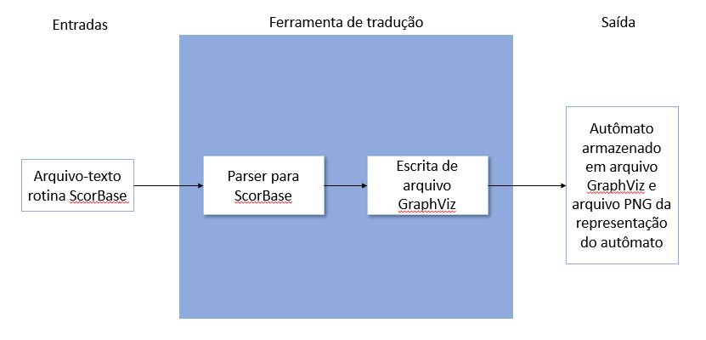**Fig. 1 – Estruturação do funcionamento da ferramenta de parser**

3. Base Conceitual

* + 1. **3.1 Organização Física da Plataforma**

A plataforma da MecatrIME, por ter a capacidade produtiva de uma planta industrial de pequeno porte apresenta uma grande complexidade e integração de partes físicas e mecânicas com níveis de software de controle, sendo assim um Sistema Ciberfísico. Os Sistemas Ciberfísicos representam um pilar importante da Indústria 4.0, sendo a ligação entre o mundo físico dos hardwares com os computacionais de software por meio de uma rede de comunicação. Isso ocorre na plataforma MecatrIME com as rotinas de ScorBase fazendo utilização dos jobs do controlador FS100 para leitura de sensores e movimentação de atuadores.

* + 1. **3.2 ScorBase e FS100**

A linguagem utilizada em cada uma das estações, em nível mais alto, é o ScorBase da Intelitek. Essa linguagem é amplamente utilizada em aplicações de robótica. Juntamente com o FS100 compõem a parte computacional do sistema.

A nível de controlador, a plataforma utiliza o FS100 para controle da atuação no robô Motoman MH5 F da fabricante Yaskawa, que possui dentro de suas vantagens um software aberto, permitindo novas implementações e alterações. O controlador representa os jobs responsáveis pelas leituras dos sensores e funcionamento dos atuadores.

* + 1. **3.3 GraphViz**

Para a automatização da criação dos autômatos foi escolhido utilizar o GraphViz, uma ferramenta de construção de gráficos de código aberto, e utilizando a linguagem DOT(3). Essa linguagem utiliza-se de uma gramática abstrata para criação de diagramas de acordo com sua sintaxe.

* + 1. **3.4 Parser**

Parser é uma parte principal dos compiladores, sendo responsável por fazer a quebra do texto em elementos que possam ser interpretados. Com base em tabelas da linguagem para qual o parser foi construído é possível identificar se a sintaxe está correta e apontar erros caso encontrado. Por meio da identificação da ordem da escrita com as instruções, sendo palavras reservadas e escritas nas tabelas da linguagem que são consultadas pelo parser, e os parâmetros associados à instrução é possível identificar os casos de erro de utilização de funções ou instruções (5).

* + 1. 4. Ensaios
    2. **4.1 Extração Manual**

Na primeira fase de execução do projeto foram criadas as premissas do trabalho, optando pelo foco nas rotinas do ScorBase. Cada linha de uma rotina ScorBase foi identificada com uma possível operação, sendo dividida em casos especiais, como se segue:

* Chamada: Instruções de *Call* e *Run* não necessariamente resolvem sua instrução no estágio seguinte, necessitando ter um tratamento diferente
* Comentários: Linhas do código que devem ser ignoradas na criação do autômato
* Casos: Instrução de *If* fará com que o código tenha 2 estados possíveis dependendo da validação da condição
* Espera: Instrução de *Wait* dos Jobs da FS100 podem resultar em *timeouts* encerrando a execução da subrotina.

As instruções foram, então, divididas em comandos de *START* e *FINISH*, e utilizadas como os labels das transições de estados. O autômato resultante (Fig. 2) de forma gráfica foi produzido utilizando um software de representação gráfica chamado de yEd (6).

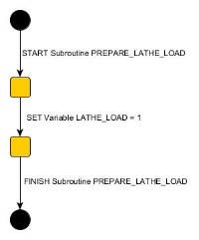

**Fig. 2 – Representação gráfica de um autômato utilizando o software yEd**

* + 1. **4.2 Extração Automática**

O próximo passo do projeto foi a construção da ferramenta de automação da criação de códigos DOT e os autômatos em png a partir do script de ScorBase. A linguagem escolhida para isso foi o Python, e o código juntamente com os resultados de todos os ensaios estão disponíveis no *GitHub* juntamente com um manual da ferramenta e utilização para continuação do trabalho.

Os autômatos (Fig. 3) e o código gerado pelo programa automatizado tiveram uma grande confiabilidade quando comparados com os resultados de controle, gerados manualmente. Por isso a ferramenta pode ser considerada confiável dentro do escopo definido, fornecendo a capacidade de testes do código com alterações, devido a velocidade de testes e geração dos autômatos com a utilização da ferramenta, com uma análise posterior para validação dos autômatos gerados como plausíveis e para encontrar possíveis estados mortos, onde o autômato estaria encerrado, terminando o código.

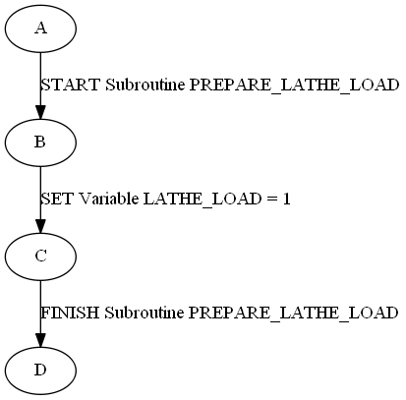

**Fig. 2 – Representação gráfica de um autômato na saída da ferramenta**

5. Conclusão

A utilização da ferramenta mostrou-se efetiva para a extração de forma automatizada dos autômatos das rotinas em ScorBase após a validação com os modelos gerados de forma manual. Esse primeiro passo para uma ferramenta abrangente em todos os niveis da plataforma, sendo uma grande contribuição para as pesquisas realizadas no laboratório.

* + 1. **5.1 Contribuições**

A ferramenta representou o início do desenvolvimento da capacidade de operação completa do laboratório de mecatrônica do IME. Com ela é possível validar os modelos criados em pesquisa de forma mais dinâmica e rápida devido a automatização do processo, com a geração de autômatos em GraphViz e também uma visualização por meio de diagramas de estado permitindo a inspeção visual do funcionamento das rotinas alteradas.

A ferramenta também oferece um aumento na vida útil do sistema, pois a validação do código antes de utilizar na prática mitiga possíveis danos aos componetes mecânicos, diminuindo a necessidade de manutenção ou troca de equipamentos por falhas da parte de software..

* + 1. Agradecimentos

Os agradecimentos principais são direcionados à minha família e amigos, que juntamente com todos os meus professores me deram o suporte necessário durante esse projeto e todos os meus anos de estudos no IME.

Um agradecimento especial ao orientador Cel Antonio Eduardo Carrilho da Cunha, Maj Raquel Stella da Silva de Aguiar e Maj Erick Menezes Moreira e ao aluno de doutorado Igor Calixto Cohen, por todo o auxílio e disponibilidade.

* + 1. **Referências**

[1] INDúSTRIA 4.0. 2021. Industry 4.0. Disponível em: <https://www.i-scoop.eu/industry-4-0/>. Acesso em: 13 setembro 2021.

[2] JR ORNA GRUMBERG, D. A. P. E. M. C. Model checking. In:.Model checking.[S.l.]: The MIT Press

[3 CURY, J. E. R. Teoria de controle supervisório de sistemas a eventos discretos. In:Simpósio Brasileiro de Automação Inteligente. Rio Grande do Sul: Universidade Federalde Santa Catarina, 2001. 13 set. de 2020. Disponível em: <http://www.pb.utfpr.edu.br/mt/pdfs/Doutorado/ControleSuperv/apostila.pdf>.

[4] DOCUMENTATION for DOT in GraphViz. 2021. Site oficial do GraphViz. Disponível em: <https://graphviz.org/doc/info/lang.html>. Acesso em: 13 setembro 2021.

[5] PARSER. 2021. Site GNU Bison. Disponível em: <https://www.gnu.org/software/bison/manual/bison.html>. Acesso em: 13 setembro 2021.

[6] YED. 2021. Site com manual do yEd. Disponível em: <https://yed.yworks.com/support/manual/index.html>. Acesso em: 13 setembro 2021.